新 书 推 荐

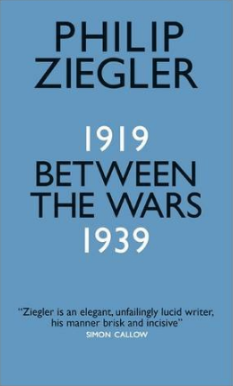
中文书名：《战争之间：1919-1939》
英文书名：BETWEEN THE WARS: 1919-1939
作 者：Philip Ziegler
出 版 社：MacLehose Press
代理公司：United Agents/ANA/Anna Dai
出版时间：2016年10月
代理地区：中国大陆、台湾
页 数：304页
审读资料：电子稿
类 型：大众社科

内容简介：

1918年年末，一位眼光长远的美国历史学家开始提笔记录这场大战（the Great War）始末。当时，有问问及：“您将会怎样命名这场战争？”历史学家黯然而平淡地回答：“第一次世界大战。”

在《战争之间》（BETWEEN THE WARS）一书中，作者菲利普·齐格勒（Philip Ziegler）检视了全球文化、社会、政治、军事的几大重要转折点，这些重要的时间和事件节点，形成了我们现有的世界。他的叙述拥有广阔的视野，不仅包括希特勒政权的形成、日军侵华这样重点事件，更仔细研究了甘地行军海滨，南美洲查科战争（Chaco War）等一系列对历史颇为重要却被多数人所忽视的问题。

在发生第一次世界大战后，人们本是下定决心，不让这场人类悲剧再次发生，然而无奈依然重蹈覆辙，并无可避免地走向了第二次、也是更为险恶的一次战争爆发的路途。

本书共分为21个章节，字里行间仿佛烙印着作者不可被忽视的个人风格——对奇闻秘史的探究，优雅而流畅的行文，平静而不失公允的判断。如今，世界的格局变得越来越扑朔迷离，“不确定性”变成了最大的确定。这本书，为读者解答了为何对和平的渴望终究会变成孕育战争的温床。

作者简介：

菲利普·齐格勒（Philip Ziegler）曾是一名外交官，后来成为William Collins出版社的总编辑。他著有多部作品，包括备受欢迎的传记作品《劳伦斯·奥利弗传》（Laurance Olivier），《威廉四世》（WILLIAM IV），《戴安娜·库珀夫人》（Lady Diana Cooper），蒙巴顿勋爵（LORD MOUNTBATTEN）以及哈罗德·威尔逊（HAROLD WILSON）等，他还撰有经典历史作品《黑死病》（THE BLACK DEATH）。

谢谢您的阅读！
请将回馈信息发至：戴园园 （Anna Dai）
安德鲁﹒纳伯格联合国际有限公司北京代表处
北京市海淀区中关村大街甲59号中国人民大学文化大厦1705室, 邮编：100872
电话：010-82504206
传真：010-82504200
Email: Anna@nurnberg.com.cn
网址：www.nurnberg.com.cn
微博：http://weibo.com/nurnberg
豆瓣小站：http://site.douban.com/110577/
微信订阅号：ANABJ2002

